会话session和cookie实战详解

作者：任亮
讲师：任亮

今日内容
- Cookie概述
- Cookie应用
- Cookie生命周期
- Cookie路径
- Cookie中文处理
- Cookie的禁用问题
- Cookie练习
- Session概述
- Session应用
- Session 失效
- Session练习

Cookie概述

- 什么叫Cookie
Cookie翻译成中文是小甜点，小饼干的意思。在HTTP中它表示服务器送给客户端浏览器的小甜点。其实Cookie就是一个键和一个值构成的，随着服务器端的响应发送给客户端浏览器。然后客户端浏览器会把Cookie保存起来，当下一次再访问服务器时把Cookie再发送给服务器。

- 2 Cookie规范
你大可以放心，Cookie不会占满你的硬盘。因为一个Cookie最多只有4KB，并且浏览器最多可以保存300个Cookie。当然，在浏览器大战的今天，一些浏览器为了打败对手，可能对Cookie规范“扩展”了一些，例如每个Cookie的大小为8KB，最多可保存500个Cookie等！但也不会出现把你硬盘占满的可能！
不同的浏览器之间不能共享Cookie！！！

- 3 Cookie的作用
Cookie的作用可大了，但无论怎么夸大Cookie的作用都离不开“跟踪客户端状态”这句话。我们知道Cookie是服务器保存在客户端的信息，然后客户端会在下次请求时把Cookie在还给服务器，这样服务器就可以通过信息来识别客户端了。

2 Cookie的示例
- 保存Cookie到客户端
这是响应工作的一部分，所以这个方法是response对象的。并且Cookie是HTTP协议中的内容，所以保存Cookie是HttpServletResponse类的方法。
void addCookie(Cookie c)：添加Cookie对象到当前response对象中，这个方法可以被调用多次，从而完成添加多个Cookie对象到response中。
public class AServlet extends HttpServlet {
public void doGet(HttpServletRequest request,
HttpServletResponse response)
throws ServletException, IOException {
Cookie c = new Cookie("name", "renliang");
response.addCookie(c);
}
}

使用浏览器访问http://localhost/day06_03/AServlet，然后通过HttpWatch查看响应头信息中是否存在Set-Cookie这个头信息。
当再交方法http://localhost/day07_03/AServlet时，查看请求头信息中是否存在Cookie这个头信息。当然也可以尝试访问http://localhost/day07_03/BServlet是否在请求头中存在Cookie这个头信息。
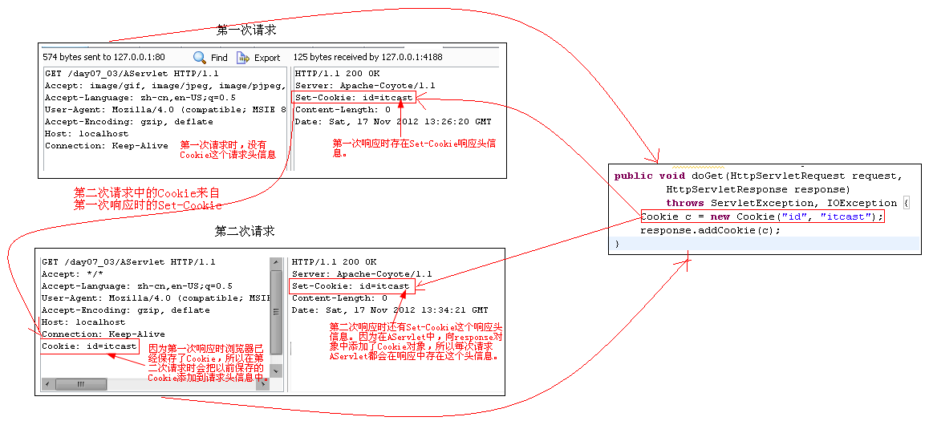
尝试访问http://localhost/day07_03/BServlet，你可能会说，BServlet不存在，没错，BServlet是不存在，但我们只关心请求，而不关心响应。我们只需要看看在请求中是否存在Cookie这个头信息。你应该已经尝试过了，也看到了Cookie请求头信息。这说明不只是访问AServlet才会有Cookie请求头信息，而是只要访问这个day07_03就会有Cookie这个请求头。
Cookie的大小是有限的，浏览器最多可以保存300个Cookie，一个Cookie最多只有4KB，如果超出最大容量就会报如下错误。

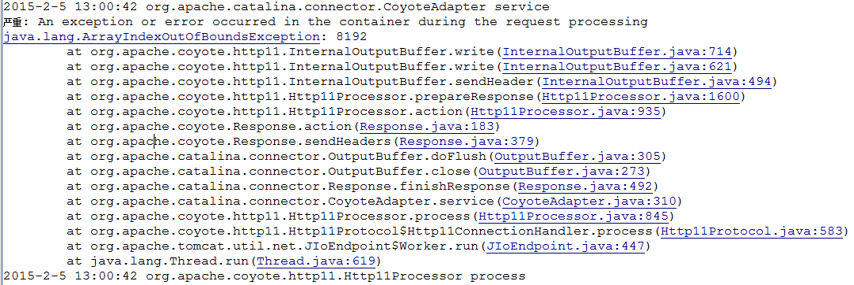

- 服务器端读取Cookie
我们现在已经可以保存Cookie到客户端了，但还没有学习让服务器如何读取Cookie。
如果浏览器保存了Cookie，那么会在下一次请求时把Cookie放到请求头中发送给服务器，这时服务器需要在请求中读取Cookie。既然是在请求中读取，那么当然是使用request对象来读取了。
HttpServletRequest：Cookie[] getCookies()
注意，它返回的是Cookie数组，而不是一个Cookie对象。如果请求中没有Cookie，那么该方法返回null。
Cookie[] cs = request.getCookies();
if (cs != null) {
for (Cookie c : cs) {
String str = c.getName() + ": " + c.getValue() + "<br/>";
response.getWriter().print(str);
}
}

3 Cookie的生命周期
Cookie会在客户端存活多久呢？这就是Cookie的生命了。默认情况下，Cookie只在浏览器的内存中存活，也就是说，当你关闭浏览器后，Cookie就会消失！
可以使用Cookie#setMaxAge(int expiry)来设置Cookie的存活时间。参数expiry表示Cookie存活的秒数。
- cookie.setMaxAge(60*60)：表示cookie对象可存活1小时。就算关闭浏览器，就算重启客户端电脑，cookie也会存活1小时。因为当maxAge大于0时，浏览器不仅会把cookie保存在浏览器内存中，还会把cookie保存到硬盘上。
- cookie.setMaxAge(-1)：cookie的maxAge属性的默认值就是-1（其实只要是负数都是一个意思），表示只在浏览器内存中存活。一旦关闭浏览器窗口，那么cookie就会消失。
- cookie.setMaxAge(0)：cookie被作废！表示cookie即不在内存中存活，也不在硬盘上存活，这样的cookie设置只有一个目的，那就是覆盖客户端原来的这个cookie，使其作废。

4. 浏览器管理Cookie
下面是浏览器查看Cookie的试：
- FireFox查看Cooke：
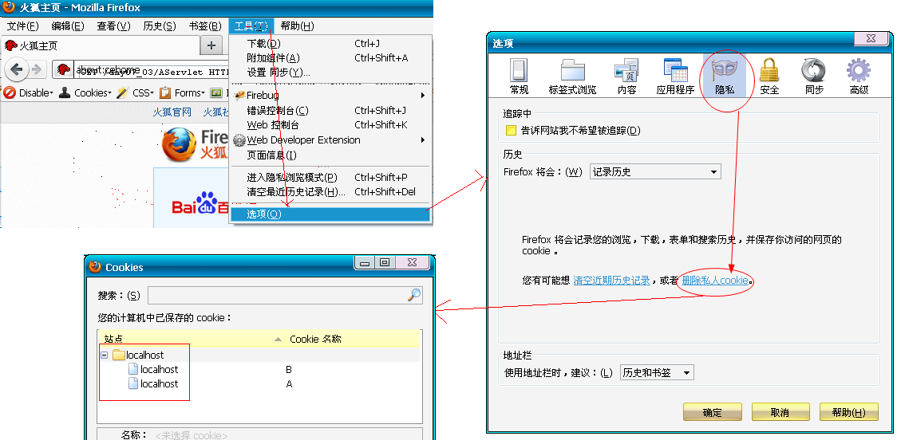
- Google查看Cookie：
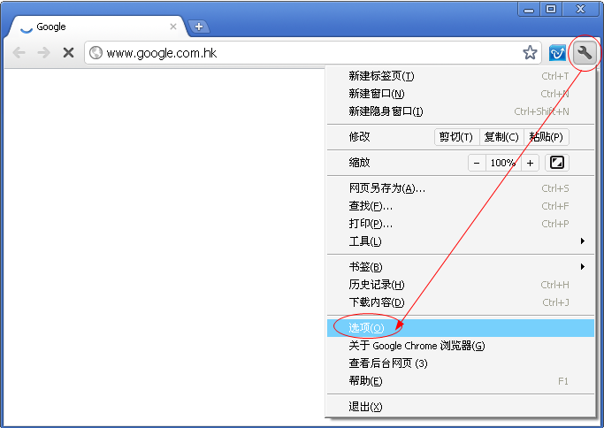
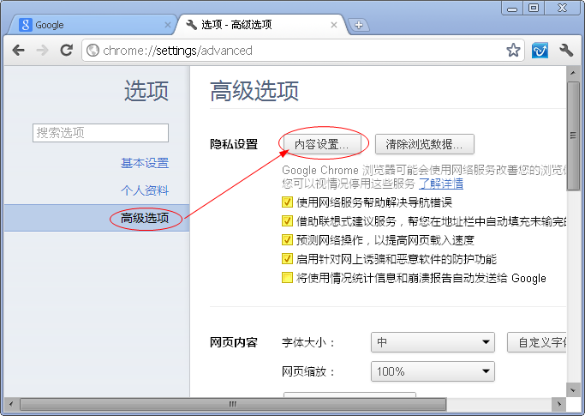
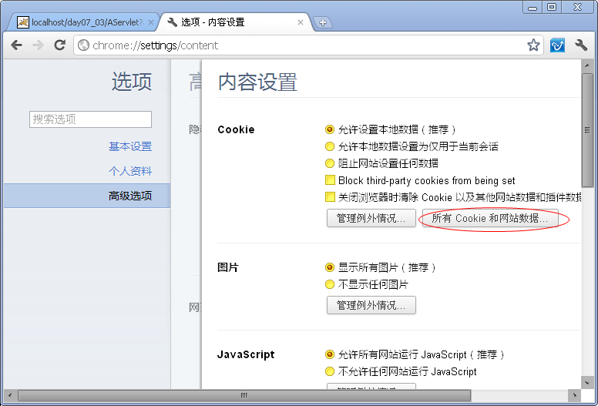
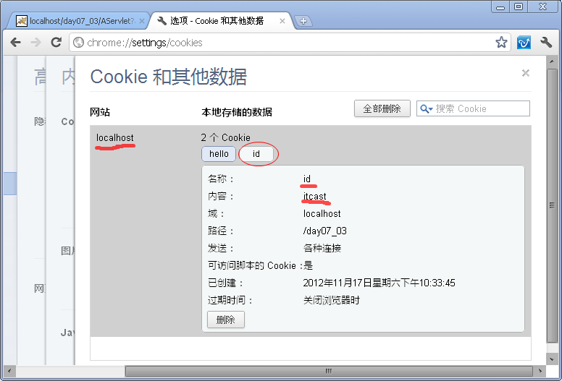
Win7系统ie上的位置C:\Users\renliang\AppData\Local\Microsoft\Windows\Temporary Internet Files

5 Cookie的路径
Cookie还有一个path属性，可以通过Cookie#setPath(String)方法来设置。你可以使用HttpWatch查看响应中的Set-Cookie中是否存在路径。下面是通过FireFox查看Cookie信息。
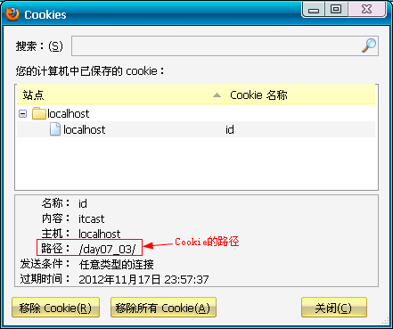

也就是说，就算你不设置Cookie的path，Cookie也是有路径的。这个路径就是请求的路径。例如在请求http://localhost/day07_03/AServlet时，服务器响应了一个Cookie，那么这个Cookie的默认路径就是/day07_03/。
例如请求的路径是http://localhost/day07_03/servlet/BServlet时，服务器响应了一个Cookie，那么这个Cookie的默认路径就是/day07_03/servlet/。
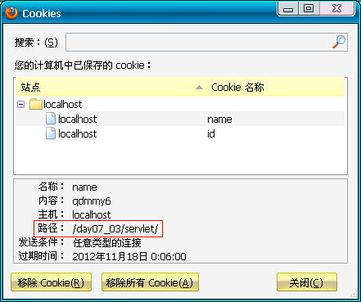

到现在我们还没说过Cookie的path有什么用，现在我们来聊聊path的作用。首先声明一点，path不是指Cookie在客户端存放的路径！！！不同的浏览器存放Cookie的路径是不同的！！！你不能通过Cookie的path来指定Cookie文件的存放路径！！！
那么Cookie的path是干什么的呢？假设你的浏览器当前已经有了两个Cookie：
- c1：name=id; value=itcast; path=/day07_03/；
- c2：name=name; value=qdmmy6; path=/day07_03/servlet/。

当访问http://localhost/day07_03/*时，请求头中会包含c1，而不会包含c2。
当访问http://localhost/day07_03/servlet/*时，请求头中会包含c1和c2。
也就是说，在访问子路径时，会包含其父路径的Cookie，而在访问父路径时，不包含子路径的Cookie。
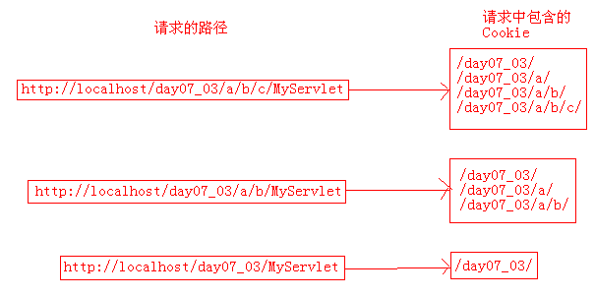

如果你想在BServlet中设置的Cookie，在客户端访问AServlet时也包含在请求头中，那么就需要设置BServlet中的Cookie的path：
- c2.setPath(“/day07_03/”)：硬编码；
- c2.setPath(request.getContextpath() + “/”)：活编码。

这样就可以设置Cookie的路径，保存在访问AServlet时，也会包含BServlet中添加的Cookie。

Cookie的SetPath设置cookie的路径，这个路径直接决定服务器的请求是否会从浏览器中加载某些cookie。
首先默认情况如果不设置cookie的path，默认是 /项目名称/当前路径的上一层地址如：请求路径：/cookie_demo/servlet/login， cookie的路径：/cookie_demo/servlet
如果我们设置path，如果当前访问的路径包含了cookie的路径（当前访问路径在cookie路径基础上要比cookie的范围小）cookie就会加载到request对象之中。

6 Cookie中保存中文
Cookie中保存中文，次要。
Cookie中是不可以设置中文的，但可以使用URLEncodor.encode()方法编码后在存放到Cookie中。在获取Cookie时，需要先使用URLDecoder.decode()方法解码，再使用。
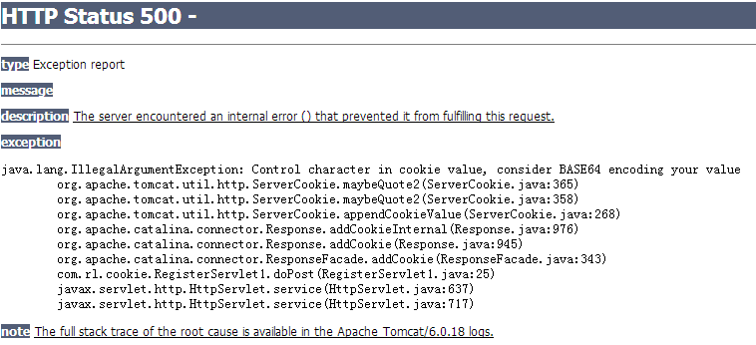
向客户端响应中添加Cookie
String name = URLEncoder.encode("姓名", "UTF-8");
String value = URLEncoder.encode("张三", "UTF-8");
Cookie c = new Cookie(name, value);
c.setMaxAge(3600);
response.addCookie(c);

从客户端请求中获取Cookie
response.setContentType("text/html;charset=utf-8");
Cookie[] cs = request.getCookies();
if(cs != null) {
for(Cookie c : cs) {
String name = URLDecoder.decode(c.getName(), "UTF-8");
String value = URLDecoder.decode(c.getValue(), "UTF-8");
String s = name + ": " + value + "<br/>";
response.getWriter().print(s);
}
}

7. Cookie的禁用处理
默认情况下浏览器的cookie是被启用的，但是其实我们是可以手动的禁用cookie的，强烈不建议禁用cookie
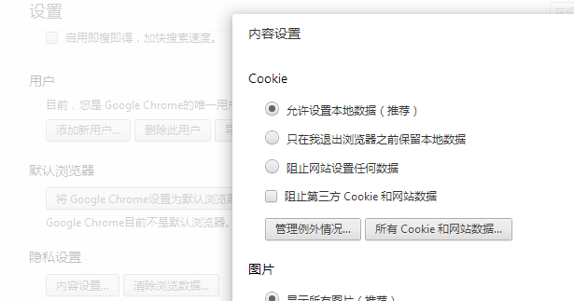
Cookie一旦被禁用掉绝大多数互联网的网站都无法登录，这个跟我们后续要讲解的session有关。
那么我们如何通过程序来通过程序判断用户的浏览器上的cookie是否被禁用了呢，其实很简单，我们可以通过去刚刚添加的cookie，如果没有取到，说明cookie被禁用。
Cookie cookie = new Cookie("username", username);
resp.addCookie(cookie);
Cookie [] cookies = req.getCookies();
boolean isExsit = false;
for(Cookie ck : cookies){
String name = ck.getName();
if("username".equals(name)){
isExsit = true;
}
}
if(!isExsit){
System.out.println("cookie被禁用了");
}

8 Cookie练习
使用cookie做一个自动登录的功能

9. HttpSession概述

- 会话跟踪之session
session也是域对象之一，它的范围是在一个会话范围内有效。session既然是域对象，那么当然就要有getAttribute()和setAttribute()系列方法了。
在一个会话内共享一个session对象，所以session中可以保存一个会话内的数据。例如当前用户的信息。
session的范围大于request，可以在一个会话中多个请求之间共享数据。但session的范围小于ServletContext(application)，session不能在多个用户之间共享数据。
目前所学过的域对象的作用范围：
ServletContext > HttpSession > HttpServletRequest
- 获取session对象
使用request.getSession()方法就可以获取session对象。
有了session，就不用使用Cookie来跟踪会话了！但是session不能像Cookie那样长命，一旦用户关闭浏览器窗口，那么session就死掉了。

10 session原理（依赖Cookie）
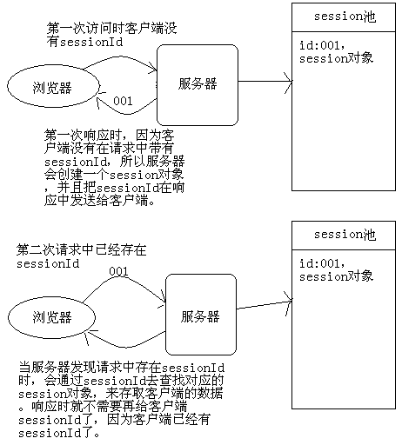
我们都知道HTTP是无状态协议，但是为什么session可以跟踪会话状态呢？没错，session依赖Cookie。
当客户端第一次访问服务器时，服务器会为客户端创建一个session对象，然后把session对象放到session池中，在响应时把sessionId通过Cookie响应给客户端。注意，只有在第一次访问时，服务器才会创建session，给客户端响应sessionId。从此以后就不会了！
当客户端再次访问服务器时，会在请求中带着sessionId给服务器，服务器通过sessionId到session池中找到session对象，这就可以完成会话跟踪了。也就是说，服务器端保存的是session对象，而客户端只有sessionId。每次访问都需要通过客户端的sessionId来匹配服务器端的session对象！这样用户在session中保存的数据就可以再次被使用了。
sessionId是服务器通过Cookie发送给客户端浏览器的，这个Cookie的maxAge为-1，即只在浏览器内存中存在。如果你关闭所有浏览器窗口，那么这个Cookie就会消失了！

11 session失效
session失效有如下几个原因：
- session.invalidate()方法注销session
- session超时
<session-config>
<!-- session的超时时间，以分钟为单位 -->
<session-timeout>1</session-timeout>
</session-config>

- Cookie被禁用

12. HttpSession练习1：登录
做一个用户登录的功能要求在session中保存用户的信息，并且能够使用cookie自动登录。

